В рамках культурно – образовательного проекта
«Культура для школьника»
библиотека предлагает Вам
онлайн – участие в викторине…
Детство – удивительная и чудесная пора, когда мир необъятен, наполнен добром, яркими красками и тайнами, когда открытия совершаются легко и вдохновенно. В это время рождаются мечты, формируется характер, приобретаются привычки. Не на мгновение – на всю жизнь.
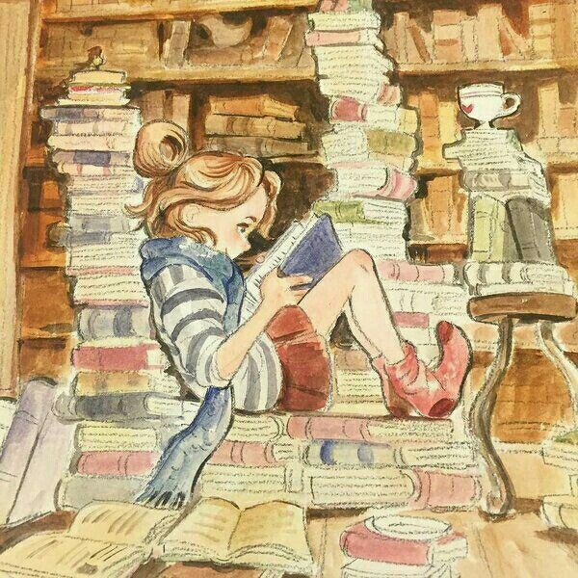
Как важна в эту пору каждая прочитанная книга! Она может стать мудрым советчиком и верным другом. Главное – вовремя найти ее и открыть; не пройти, не заметив, мимо тех произведений, которые нужно обязательно прочитать в детстве.
Детство - удивительный мир, в котором происходит все самое интересное, красочное и забавное.
Чтобы ребенок творчески и умственно развивался, помогает литература.
Чтение книг – это один из путей к саморазвитию и самообразованию. Читающий ребенок не только более образован, но и более дисциплинирован. У него лучше развита память, логика, такой школьник обладает богатой фантазией и всегда может найти рациональный выход из любой ситуации.
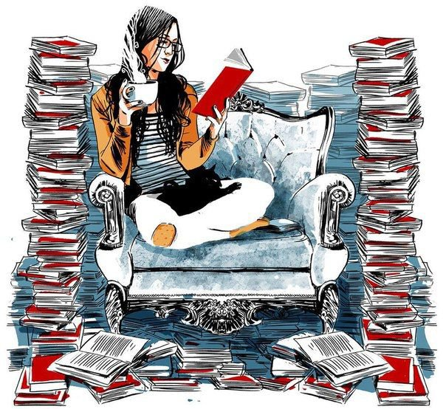
Ребята, а вы знали, что фильмы всегда основаны на какой-нибудь идее.
Именно она делает фильм интересным, а уже потом его дополняют различные трюки и спецэффекты. И для каждого фильма всегда создается сценарий.
Книга же способна передать невероятные чувства и создать нужную эмоциональность, которая захватит человека и не отпустит его пока он не дочитает её до конца. Так появляются бестселлеры. А там где популярность книги, там и возможность интересного сценария для фильма.
Уважаемые ребята,
библиотека предлагает вам
принять участие в викторине
под названием «Кино и книга»
1. По какой книге Кира Булычева был снят детский фильм «Гостья из Будущего»?
2. Назовите имена трех толстяков из одноименной сказки Ю.Олеши
3.Какими словами заканчивается «Сказка о Царе Салтане…» ?
4. Кто написал повесть «Серебряный шар»?
5. На какую планету летала девочка Алиса Селезнева в книге «День рождения Алисы»?
6. Какой материал был использован для изготовления Пастушки и трубочиста в одноименной сказке Андерсена?
7. Замке Снежной королева мальчик Кай составлял слово из льдинок. Какое это слово?
8. Виктор Перестукин со своим котом Кузей оказался в этой стране по воле своих собственных учебников, которые дали ему задание преодолеть опасности и трудности за четыре часа, иначе он навсегда останется там. Назовите страну.
9. Профессор Транкверри отправлялся на самолете в образе тигра в эту страну. Назовите её.
10. Кто автор произведения, по которому написан сценарий и снят фильм «Приключения Электроника»?
11. Как звали девочку - отражение главной героини фильма «Королевство кривых зеркал»?
12. Закончите фразу кота Матвея и фильма «Новогодние приключения Маши и Вити»
— Игре конец, я дикий кот,
Мой первый ход - последний ход,
Я кот Матвей, мой метод прост,
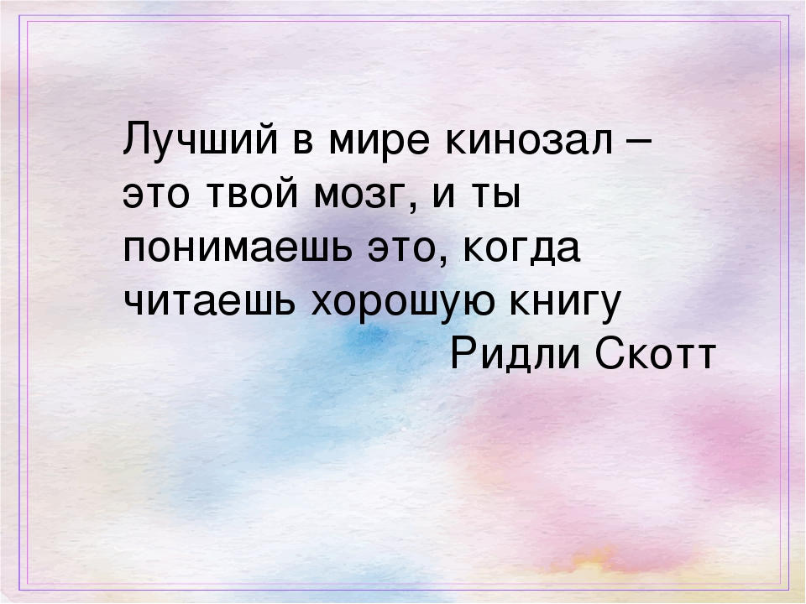
Ответы:
1.«Сто лет тому вперед»
2. В сказке имена трех толстяков не упомянуты.
3. «Я там был, мед, пиво пил –. И усы лишь обмочил».
4. Юрий Самсонов.
5.На планету Колеида.
6.Фарфор.
7.Вечность.
8.Страна невыученных уроков.Юрий Александрович Прытков (1920 – 2011) в 1969 г. создал мультфильм по сказке Лии Борисовны Гераскиной (1910 – 2010) «В стране невыученных уроков». В книге, в отличие от мультфильма, герои идут за катящимся мячом, и время их пребывания в стране не ограничено)
9.Индия. (В мультфильме «Два билета в Индию» режиссер Роман Абелевич Качанов (1921—1993) по повести Кира Булычева отправляет в Индию одного тигра и школьницу Юлю Грибкову, которая первоначально остается в СССР из-за потери билета.)
10. Евгений Велтистов.
11. Яло.(Погнавшись за убежавшим через волшебное зеркало котом Барсиком, Оля попала в сказочное Королевство кривых зеркал, где столкнулась со своим собственным отражением — девочкой по имени Яло. В критической ситуации Оля становится более ответственной и требовательной к себе. Зато Яло воплощает все её недостатки: рассеянность, лень, чрезмерную любовь к сладкому, неаккуратность, боязливость.)
12. –«Я не люблю тянуть кота за хвост».

